Olga Böhmová 12.2.2010
Speciální imunologické metody – cvičení

Téma: Příprava roztěru hemolymfy
Teorie: Pozorování buněk hemocytů, hemolymfa u bezobratlých
Cíl: připravit roztěr z jednoho zástupce hmyzu (zavíječ voskový nebo bourec morušový) ke sledování hemocytů u hmyzu.

Materiál:
larvy bource nebo zavíječe, kyvety na barvení, roztok May - Grünwald konc., PBS, Giemsa barvivo v poměru 1:9 s destilovanou vodou, metylalkohol, podložní skla, rukavice, sterilní bodce, ajatin na desinfekci, alkohol na čištění skel, budík, nastavitelné mikropipety, špičky, žiletky, teplotní vodní lázeň

Postup práce:
Ustřihneme 1 nožku larvy a vytékající hemolymfu zachytíme kapkou na sklíčko a kapku rozetřeme a sklíčko s nátěrem zahřejeme
Roztěr:
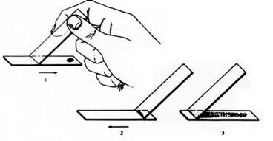
Roztěry
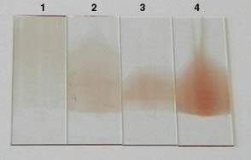
- příliš tenký a dlouhý
- dobrý
- příliš krátký, kapka krve byla moc malá
- příliš silný, kapka krve byla moc velká
Převzato z http://www.aum.iawf.unibe.ch/hemosurf/Demo_E/Lab/smears_quality.htm

Barvení podle Pappenheima v kyvetách:
3 min. fixace v kyvetě s metylalkoholem
3 min. May - Grunwald konc. (minimálně 2 min.)
1 min. PBS
15 min. Giemsa - Romanowski 1:9 s vodou
opláchnout v PBS, nechat schnout
pozn. sklíčka vkládat rubem k sobě do 1 drážky

Vyhodnocení: v roztěru z hemolymfy pozorujeme hemocyty, z krevních roztěrů člověka i myši počítáme krevní diferenciál - viz návod na další praktika

Sledování fagocytárních schopností hemocytů u larev Bource morušového nebo Zavíječe voskového.

Teorie: V hemolymfě se nachází tyto typy hemocytů: prohemocyt, plazmatocyt, granulocyt, eonocytoid, coagulocyt, sferulocyt, adipohemocyt. U Zavíječe fagocytují plazmatocyt a granulocyt, u Bource jen granulocyt. Cílem bude naučit se poznávat hemocyty a pozorovat jejich fagocytární aktivitu.

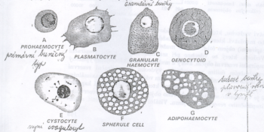
Cíl: Sledování fagocytární aktivity hemocytů, výpočet fagocytárního indexu a % fagocytózy
Materiál: Larvy Bource nebo Zavíječe (na každého posluchače 1 kus), roztok suspenze inertních částic MSHP (600 000/1 μl, PBS:MSHP – 1:1), fenylthiomočovina, injekční stříkačka - mikrotubulinka, nůžky, podložní sklíčka, barvící roztoky, eppendorfky, špičky, nastavitelné mikropipety

Postup:
1.Ustřihneme 1 nožku larvy a vytékající hemolymfu zachytíme kapkou na sklíčko a kapku rozetřeme a sklíčko s nátěrem zahřejeme
2.další kapku - 20 μl přeneseme do eppendorfky obsahující fenylthiomočovinu, aby se hemolymfa nesrazila, přidáme 15 μl roztoku částic MSHP a necháme kultivovat 30 minut
3.po kultivaci kápneme kapku hemolymfy stejným způsobem na podložní sklíčko a rozetřeme a sklíčko s nátěrem zahřejeme
4.do další larvy injikujeme 15 μl roztoku inertních částic, larvy necháme v teple 30 min kultivovat
5.po kultivaci částic MSHP v larvě ustřihneme 1 nožku larvy a vytékající hemolymfu zachytíme kapkou na sklíčko a kapku rozetřeme a sklíčko s nátěrem zahřejeme
6.roztěry barvíme podle Pappenheima. (viz výše)
Výsledek a vyhodnocení: Pozorujeme a počítáme poměr množství fagocytovaných částic a množství fagocytů a vypočítáme fagocytární index (FI) a % fagocytózy zvlášť u fagocytózy s částicemi MSHP a zvlášť u fagocytózy s bakteriemi.

FI = (počet fagocytovaných částic)/(počet fagocytujících buněk)

% fagocytózy = (počet fagocytujících buněk)/(celkový počet buněk schopných fagocytózy v daném prostoru) x 100
- Roztěry hodnotíme pomocí diferenciálního počtu hemocytů, při kterém jako fagocytující označujeme jen ty částice, které pohltily 3 a více partikulí.
- Vypočítáme fagocytární index FI tak, že dělíme počet fagocytovaných částic počtem fagocytujících buněk.
- Vypočítáme % fagocytózy tak, že dělíme počet fagocytujících buněk v daném prostoru počtem všech buněk schopných fagocytózy a násobíme 100.
Příklad vyhodnocení:
plasmatocyt | granulocyt | neznámý | suma
3 |  |  | 3
4 | 1 |  | 5
3 |  |  | 3
4 |  |  | 4
4 | 1 |  | 5
3 |  |  | 3
21 | 2 (%) | 0 (%) | 23

Tabulka: počty fagocytujících hemocytů v roztěru hemolymfy hmyzu

FI = počet fagocytovaných částic / počet fagocytujících buněk = X
%F = počet fagocytujících buněk / počet buněk schopných fagocytózy = X%

Schéma pokusu
METODA |  | Bez fagocyt. (kontr.) | Fagocytóza in vivo, in vitro
každý ze  dvojice | larva  sklo | kapka →  → roztěr, barvení | 20 μl hemol + 15 μl (MSHP ) →  → kultivace →  → roztěr , barvení
larva + 15 μl (MSHP + hep.) →
→ kultivace →
→ roztěr , barvení

Výsledky:

V praktiku jsem se naučila v roztěru hemolymfy rozeznávat základní typy buněk – hemocytů. Především plazmatocyty, sferulocyty, granulocyty, ojediněle i prohaemocyt a adipocyt. Cystocyt se mi v roztěru nepodařilo nalézt. Na následujících obrázcích jsou hemocyty z roztěru hemolymfy při tisícinásobném zvětšení za použití imersního objektivu.

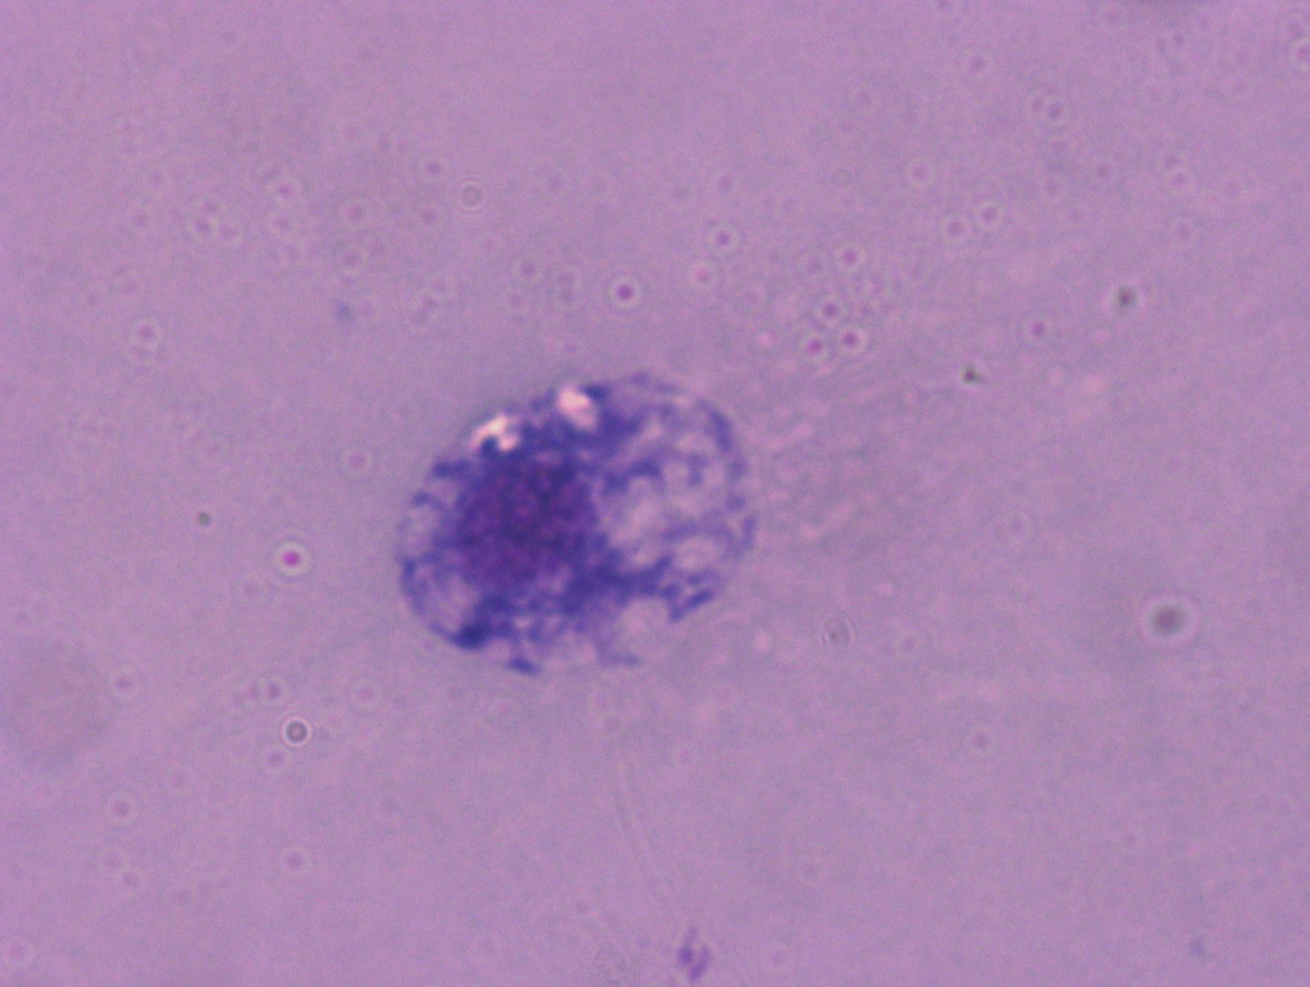

Obr. 1 granulocyt (kontrola)

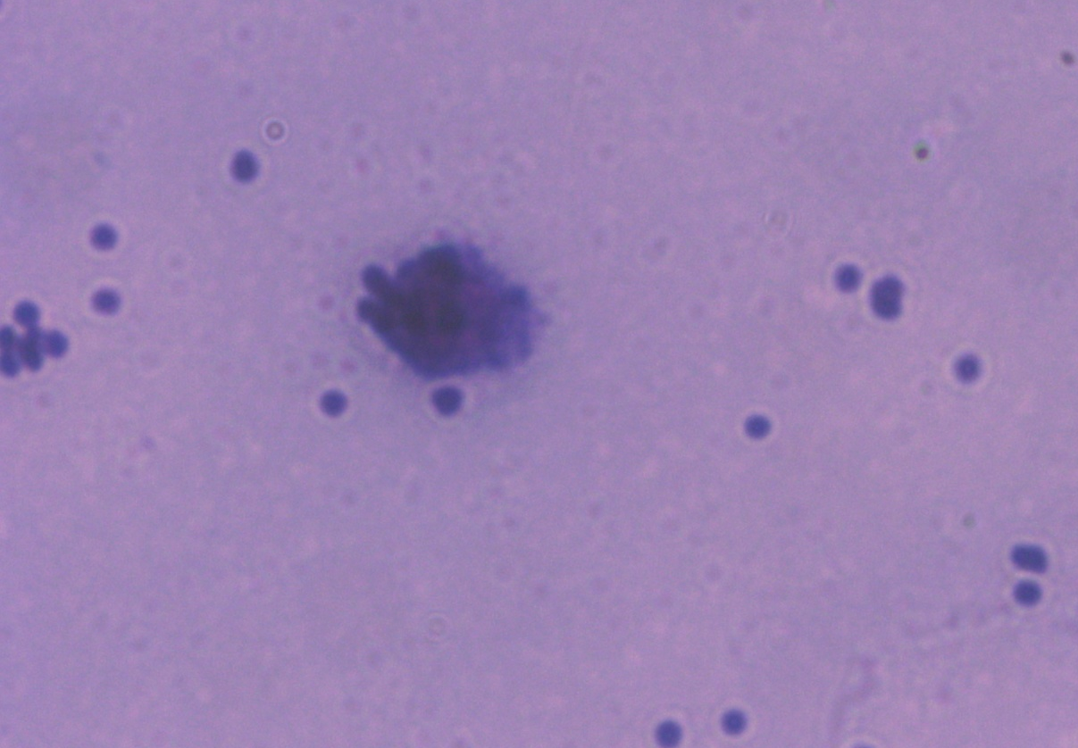
1000x zvětšeno

Obr. 2 plasmatocyt (in vitro)

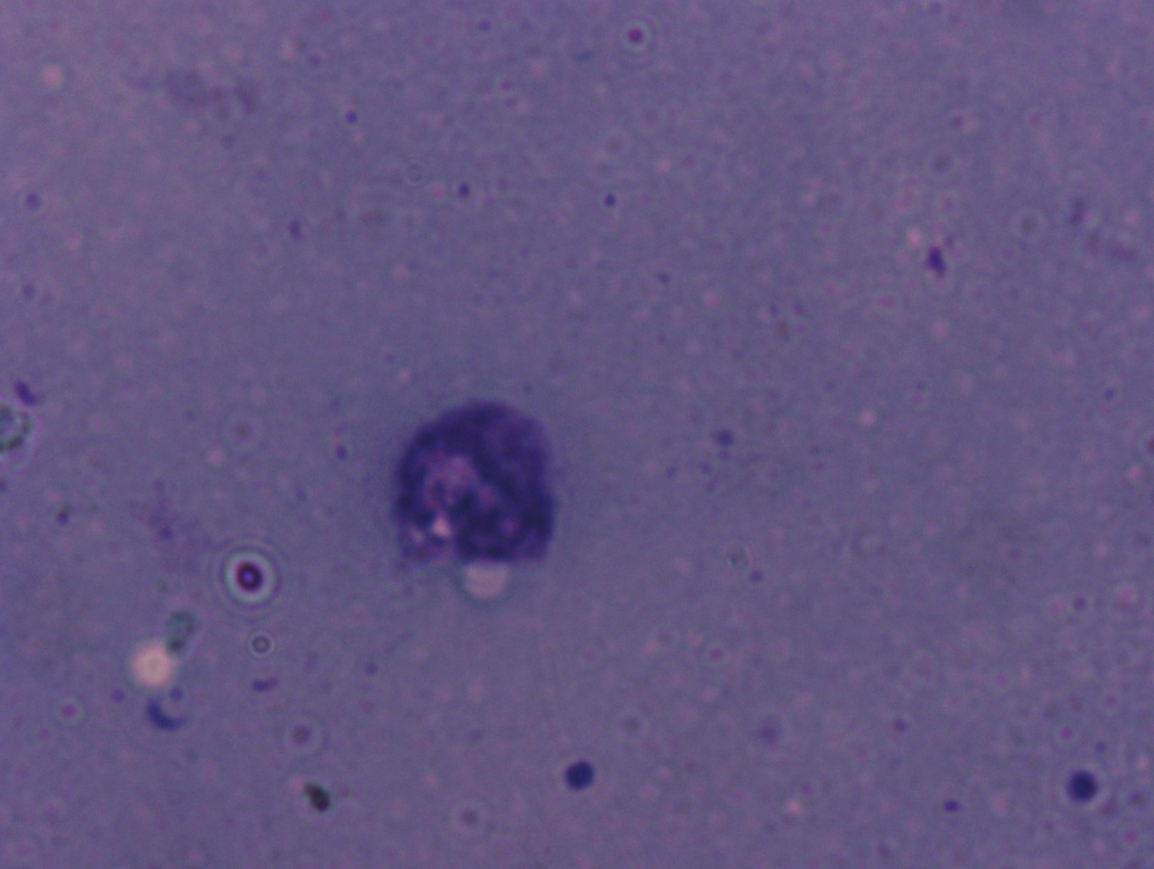
1000x zvětšeno

Obr.3 plasmatocyt (in vivo)

Součástí tohoto úkolu bylo i sledování fagocytárních schopností hemocytů u larev zavíjěče voskového
IN VIVO |  | IN VITRO
plasmatocyt | granulocyt | plasmatocyt | granulocyt
0 | 3 | 4 | 3
1 | 0 | 5 | 0
0 | 0 | 3 | 5
0 | 3 | 5 | 2
5 | 7 | 3 | 2
6 | 1 | 5 | 6
1 | 3 | 6 | 1
1 | 15 | 4 | 4
2 | 1 | 4 | 2
3 | 4 | 0 | 3
14 | 35 | 39 | 21

Výpočet fagocytárního indexu

FI_{IN VITRO} = (počet fagocytovaných částic)/(počet fagocytujících buněk)

FI_{IN VITRO} = 60/20= 3,0

FI_{IN VIVO} = 49/20= 2,5

Výpočet procenta fagocytózy

% fagocytózy = (počet fagocytujících buněk)/(celkový počet buněk schopných

fagocytózy v daném prostoru)

% fagocytózy_{IN VITRO} =14 /20=0,7 In vitro fagocytuje 70% fagocytů

% fagocytózy_{IN VIVO} = 9/20= 0,45 In vivo fagocytuje 45% fagocytů

Závěr:

Fagocytární index je vyšší in vitro než in vivo. To znamená, že in vitro připadá v průměru na jeden fagocyt 3 pohlcených částic. In vivo je v průměru fagocytováno 2,5 částic MSHP jedním fagocytem. Z toho vyplývá, že buňky in vitro snadněji pohlcují cizorodé částice. To potvrzuje i vypočtené procento fagocytózy, které je při in vitro pozorování 1,2x větší než pozorování in vivo. Toto procento fagocytózy udává, kolik procent z fagocytů daného pozorovaného souboru fagocytovala cizorodé částice MSHP.

